Unity3D导出iOS工程如何集成到自己的iOS工程中：
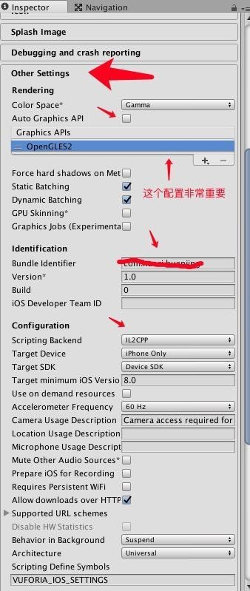
1.确保unity工程没问题，然后File中选择Build Settings，接着会弹出一个框, 点击switch platform 选择iOS平台,然后点击弹框的player settings... 配置参数如下图
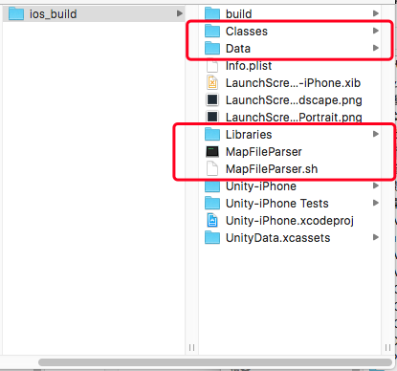
2.配置完成后点击build, 等待完成,这个过程需要较长时间，生成工程的代码结构：

第二部分, 把Unity3D导出的关键代码并入原生的iOS工程

1.Unity导出的工程中的bundleId要和你本地iOS项目的id一致

2.修改bit code为NO

3.删除Main.storyboard,代码设置控制器(方便切换window，其实也可以不删除)

4.将Classes,Libraries,MapFileParser.sh拖入到项目(选中Copy items if needed,选中Create groups)
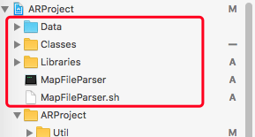
将Data拖入到项目(选中Copy items if needed,选中Create folder references)

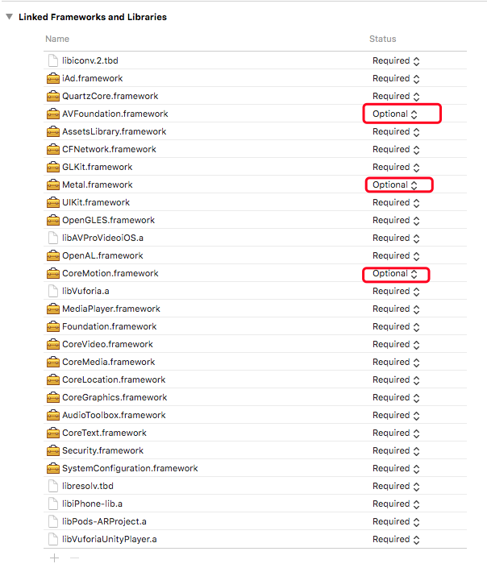
5.添加framework（注意Optional的三个）这些和unity导出的xcode工程中的要一样

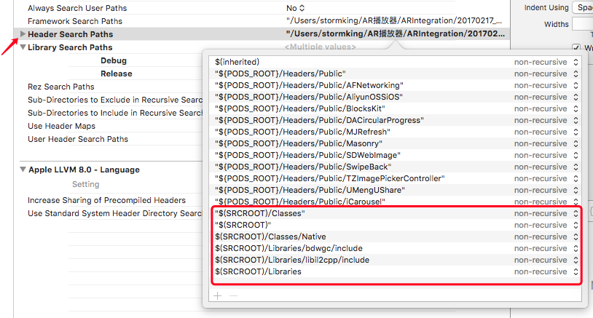
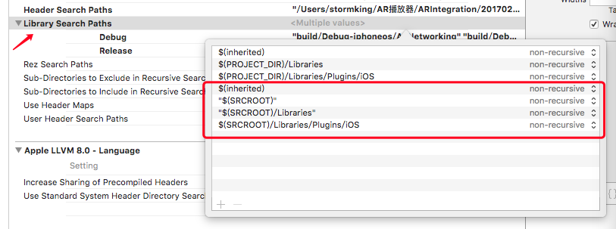
6.添加Header Search Paths和Library Search Paths

这些文件要选择真实文件所在目录，即Classes,Libraries如果选中Copy items if needed则就是本文件目录，如果没选中，就是unity导出的xcode工程的位置。

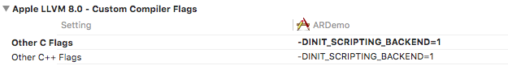
7.other C Flags -> -DINIT_SCRIPTING_BACKEND=1

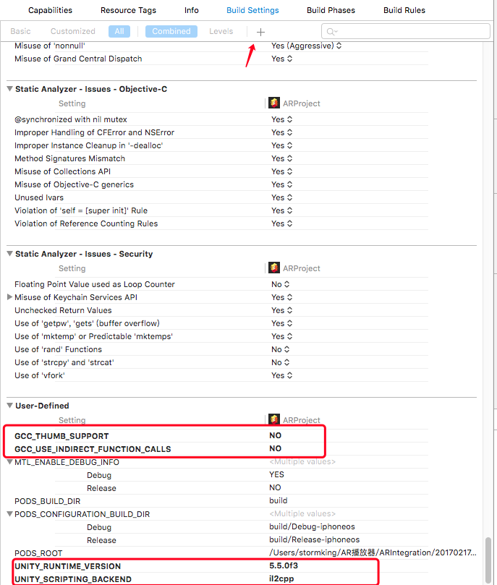
8.添加User-Defined (UNITY_RUNTIME_VERSION版本号与导出工程的Unity版本号需要一致)

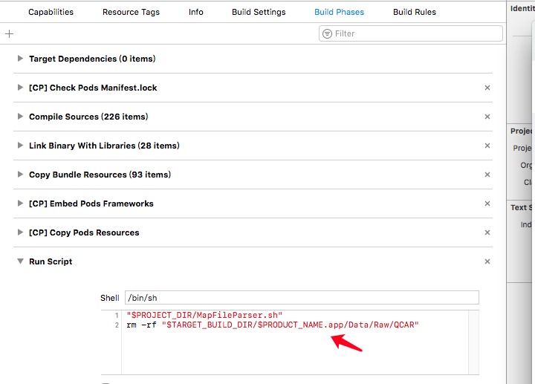
9.添加Run Script（这个需要注意，我们从Unity3D导出来的xcode工程里面就有这个脚本，配置成一样即可）

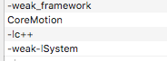
10.Other Linker Flags（注意添加的顺序，否则编译的时候可能出现链接库失败）

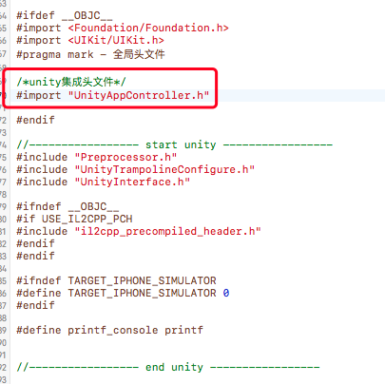
11.把Unity/Classes/Prefix.pch的代码复制到新建的pch文件, 并把classes文件夹下的pch文件删除,注意：这里的删除并不是真正的删除源文件, 只是删除引用而已!并且如果原工程已经有pch文件，则把Unity/Classes/Prefix.pch的代码添加到ios原生工程的pch文件即可，如下图：

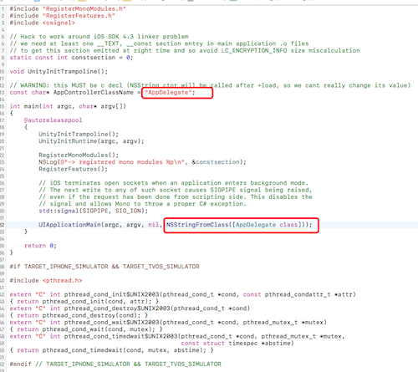
12. 将Classes/main.mm全部内容复制到main.m 并把扩展名改为.mm，注意里面红色框圈住的修改细节

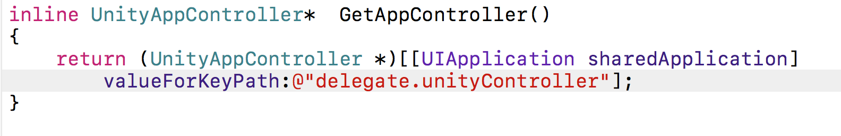
13. 修改UnityAppController.h

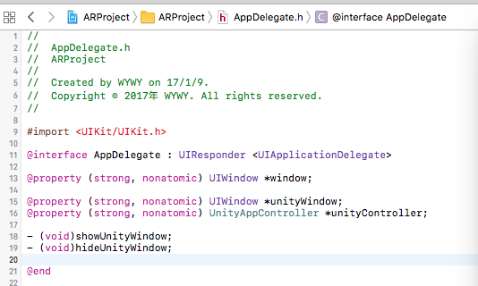
14.在AppDelegate.h .m中添加如下代码

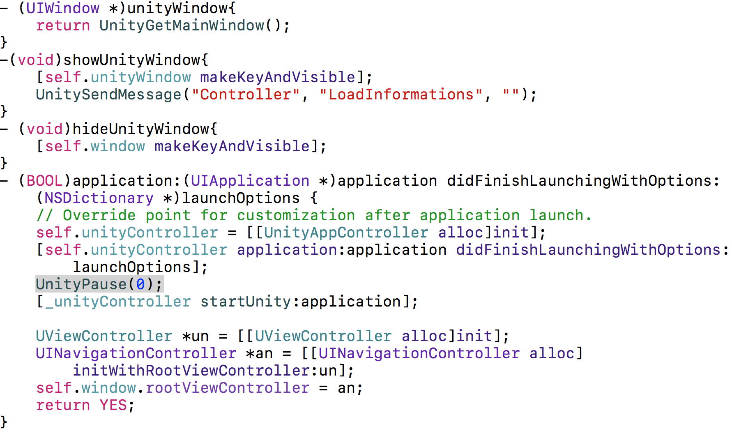

15.如果想要得到unity传出来的值，需要在unity中配置一个脚本
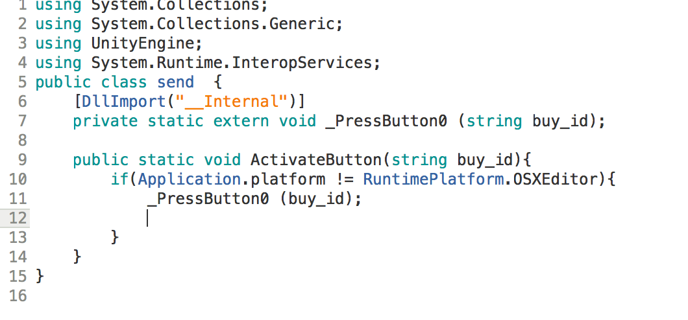
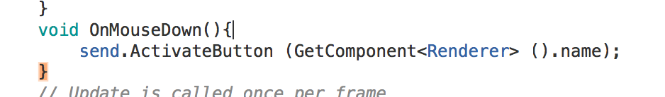
调用：

xcode中调用：Unity调用Xcode封装的函数，声明时需要用extern "C"；

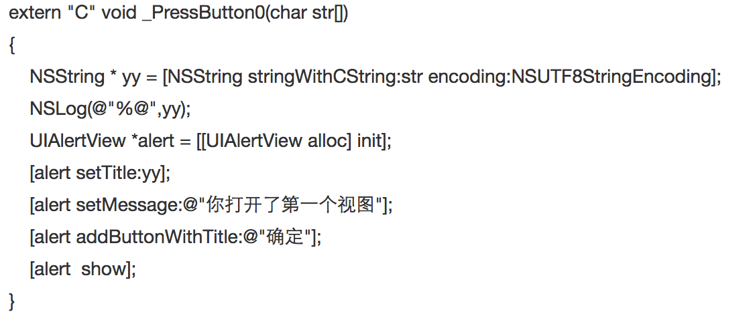
需要在UnityAppController.mm中写如下代码：

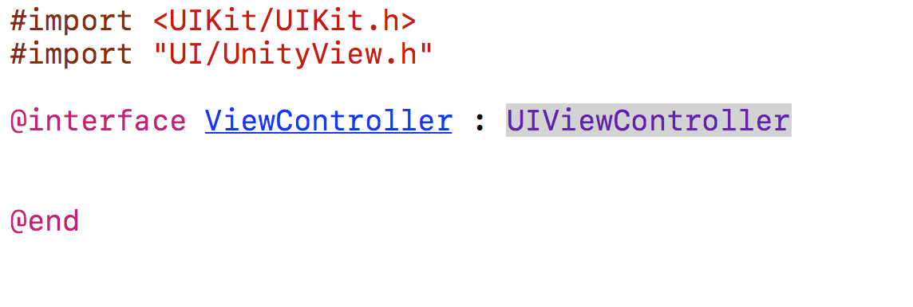
三：将unity视图展示在controller的view上

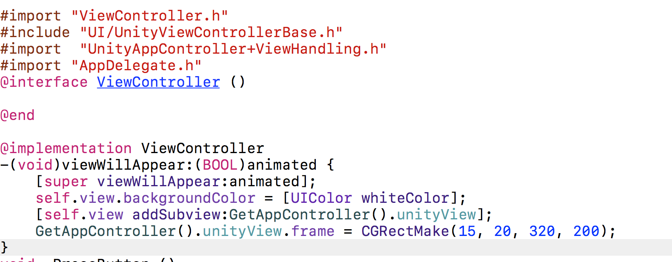

四：问题
1."Functions that differ only in their return type cannot be overloaded"
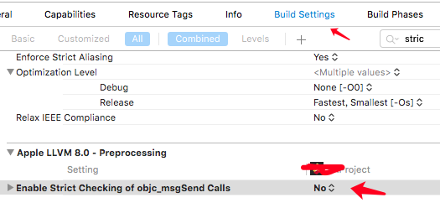
因为objc_msgSend calls做了严格检查，改成NO就可以了，修改如下图

2.提示函数返回值不匹配问题
